ARMAND et MARIUS

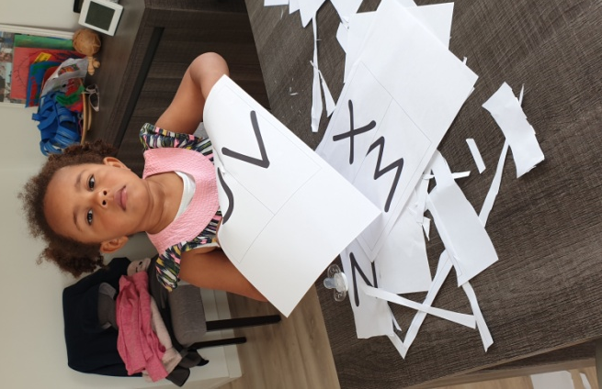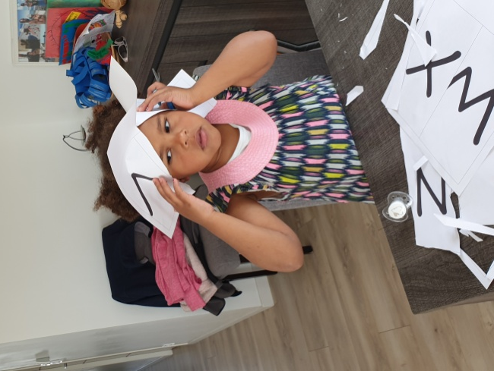

ASIA a commencé un peu à travailler avec les lettres de l'alphabet. Elle sait écrire sans modèle MAMAN, PAPA et LYA.
Elle a fait une cabane en carton avec son papa et elle a dessiné dessus avec sa petite soeur...
Cette semaine ASIA a plus profité de jouer à l'extérieur...

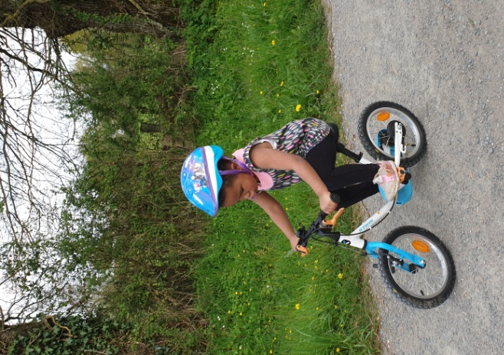

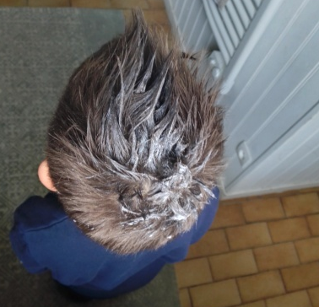
MALONE s’est mis du gel tout seul !!
Mais un peu trop !!!

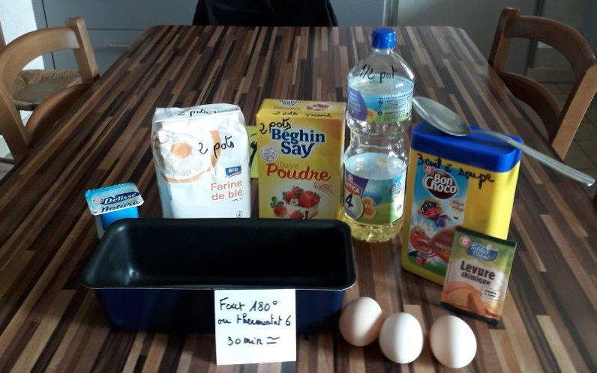

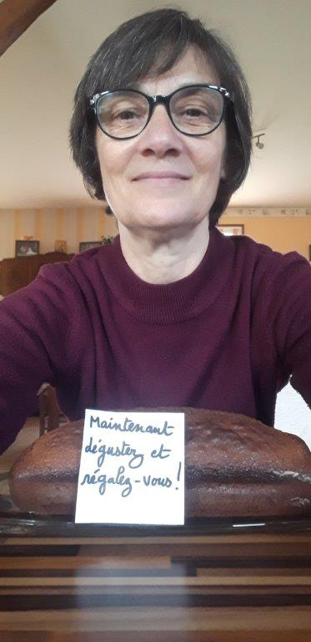
GHISLAINE vous a mis les ingrédients pour faire un bon gâteau qu’elle aurait bien partagé avec vous !
Dans sa maison, elle jardine, fait du rangement, cuisine.
Elle va bien et pense très fort à vous. Vous lui manquez beaucoup. Elle vous fait plein de gros bisous !

Hé ! Les enfants ! J’ai aussi des nouvelles de Mira et de Câlinours ! Ils sont venus chez moi, ils se sentaient trop seuls dans la classe. Alors ils profitent de mon jardin avec ce beau soleil !
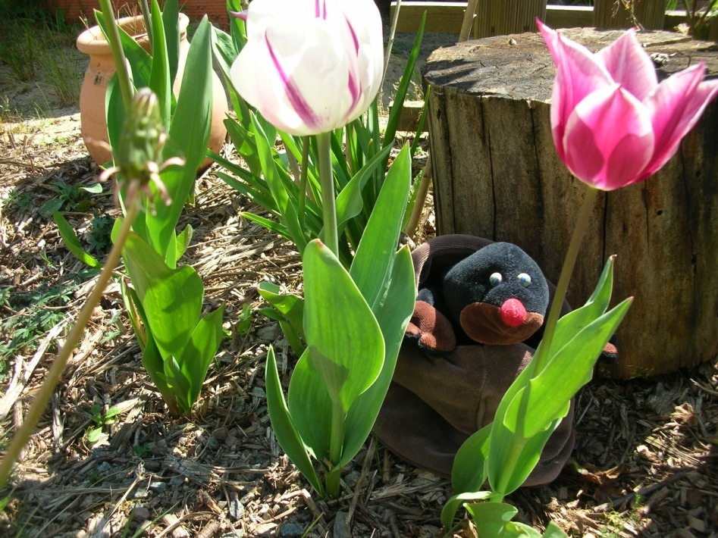
MIRA adore joué à COUCOU-CACHE dans mes tulipes ! Mais attention MIRA, il ne faut pas les abîmer ! Elles sont fragiles.
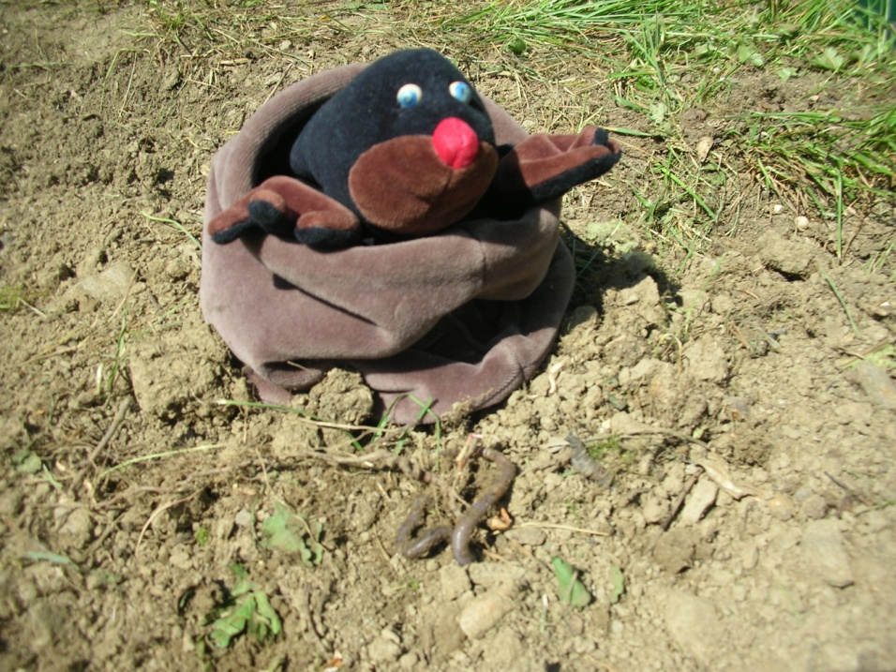
Elle aime beaucoup manger les vers de terre de mon jardin ! Mais j’en ai besoin pour qu’ils labourent ma terre !
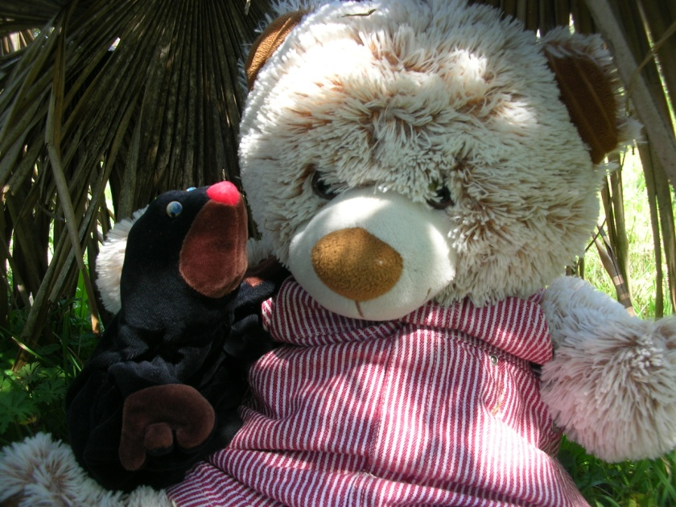
CÂLINOURS et MIRA se font des gros câlins !

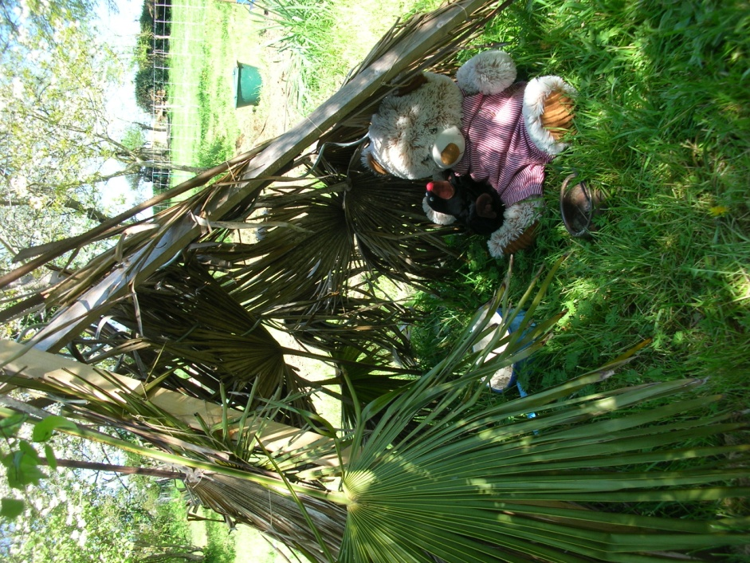
CÂLINOURS a construit une hutte dans le jardin avec des feuilles de palmier. Comme çà, il peut inviter MIRA à boire un verre avec lui bien à l’ombre.
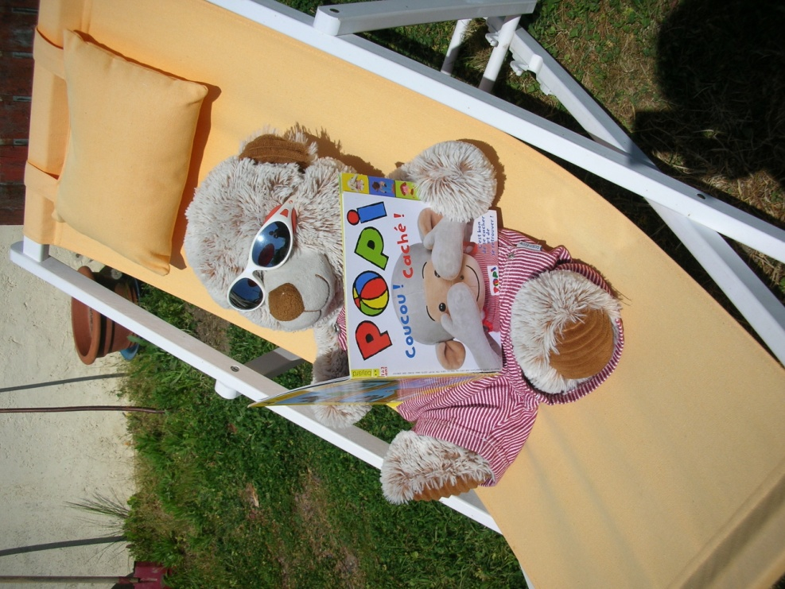
CÂLINOURS a pris ma chaise- longue pour lire un Popi au soleil !
Le coquin !

A bientôt les enfants, MIRA et CÂLINOURS vous font pleins de guilis dans le cou !

